PRÁCTICAS DE LABORATORIO:

- Nutrientes

Dpto. Biología y Geología
Dpto. Física y Química
(2016/17)

Nutrientes

- Determinación de glúcidos
Material
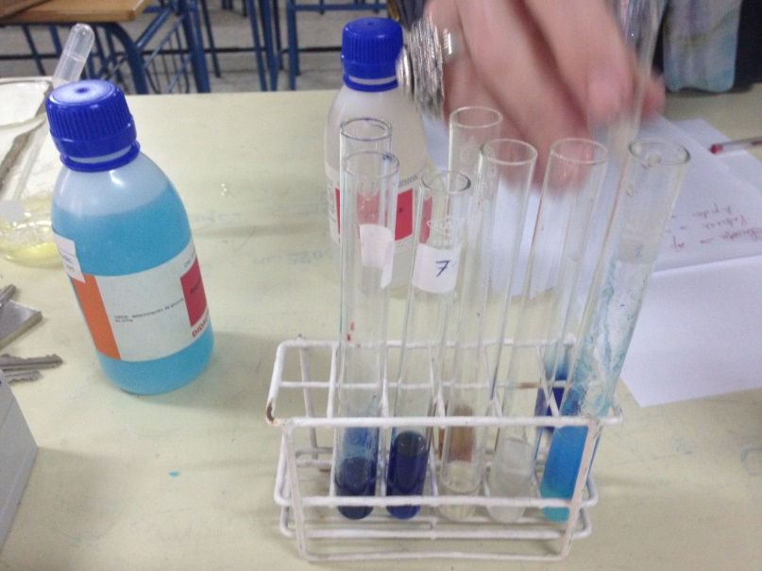
- Lugol
- Reactivo de Fehling
- Timol alcohólico
- HCl (concentrado)
- Tubos de ensayo
- Gradilla
- Pinzas de madera
- Vaso de precipitado
- Calentador eléctrico
- Cuentagotas
- Leche, plátano, pan, patata, huevo, nuez, naranja, piña y pera
Procedimiento 1: Presencia de almidón
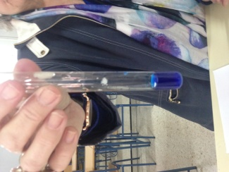
- Coloca una miga de pan, 1 ml de ralladura de patata, 1 ml de clara de huevo (diluida: 2/3 de clara por 1/3 de H2O), 1 ml de zumo de plátano, 1 ml de zumo de pera, 1 ml de nuez rallada diluida en agua, 1 ml de zumo de naranja, 1 ml de zumo de piña y 1ml de H2O de control.

- Añade tres gotas de lugol
Presencia de almidón: color azul violeta

Procedimiento 2: presencia de sacarosa
- Coloca una miga de pan, 1 ml de ralladura de patata, 1 ml de clara de huevo (diluida: 2/3 de clara por 1/3 de H₂O), 1 ml de zumo de plátano, 1 ml de zumo de pera, 1 ml de nuez rallada diluida en agua, 1 ml de zumo de naranja, 1 ml de zumo de piña y 1ml de H2O de control.
- Añade unas gotas de timol alcohólico y de HCl, caliéntalo y agita el recipiente de forma periódica.
Presencia de glúcidos (sacarosa): color carmín

Procedimiento 3: presencia de glucosa
- Coloca una miga de pan, 1 ml de ralladura de patata, 1 ml de clara de huevo (diluida: 2/3 de clara por 1/3 de H₂O), 1 ml de zumo de plátano, 1 ml de zumo de pera, 1 ml de nuez rallada diluida en agua, 1 ml de zumo de naranja, 1 ml de zumo de piña y 1ml de H2O de control.
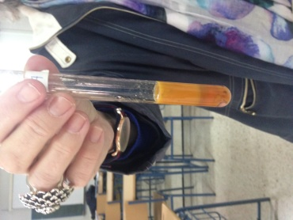
- Añade 5 gotas del Reactivo A de Fehling y 5 gotas del reactivo B de Fehling caliéntalo y agita el recipiente de forma periódica.
Presencia de glúcidos (glucosa): color rojo ladrillo

- Determinación de proteínas
Material
- Reactivo de Biuret (Disolución diluida de Sulfato de Cobre (II) y una lenteja de hidróxido de sodio)
- Tubos de ensayo
- Gradilla
- Pinzas de madera
- Vaso de precipitado
- Cuentagotas
- Leche, plátano, pan, patata, huevo, nuez, naranja, piña y pera
Procedimiento:
- Coloca una miga de pan, 1 ml de ralladura de patata, 1 ml de clara de huevo (diluida: 2/3 de clara por 1/3 de H₂O), 1 ml de zumo de plátano, 1 ml de zumo de pera, 1 ml de nuez rallada diluida en agua, 1 ml de zumo de naranja, 1 ml de zumo de piña y 1ml de H2O de control.
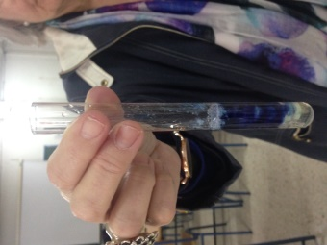
- Añade 5 gotas de la disolución NaOH y 5 gotas de sulfato de cobre II y, caliéntalo y agita el recipiente de forma periódica.

Presencia de proteínas: color violeta

- Determinación de lípidos

Material
- Sudán III
- Tubos de ensayo
- Gradilla
- Vaso de precipitado
- Cuentagotas
- Aceite, Leche, plátano, pan, patata, huevo, nuez, naranja, piña y pera.
Procedimiento:
- Coloca una miga de pan, 1 ml de ralladura de patata, 1 ml de clara de huevo (diluida: 2/3 de clara por 1/3 de H₂O), 1 ml de zumo de plátano, 1 ml de zumo de pera, 1 ml de nuez rallada diluida en agua, 1 ml de zumo de naranja, 1 ml de zumo de piña y 1ml de H2O de control.
- Añade 5 gotas de la disolución de Sudán III y agítalo.

Presencia de lípidos: rojo ladrillo

Anexo: Preparación de Disoluciones

PREPARACIÓN DE REACTIVOS: SUDÁN III

INTRODUCCIÓN
El Sudán III es un colorante que se utiliza para detectar específicamente las grasas, porque es insoluble en agua y en cambio es soluble en las grasas. Al ser de color rojo, cuando se disuelve tiñe las grasas de color rojo anaranjado. En esta práctica vamos a preparar una disolución alcohólica de este reactivo, que después utilizaremos en otras prácticas para detectar grasas presentes en alimentos.

MATERIALES:
• Sudán III en polvo
• Alcohol etílico de 70º
• Agua
• Balanza
• Dos vasos de precipitado, de 100 y 500 cc
• Probeta
• Mechero de gas con trípode y rejilla
• Embudo
• Papel de filtro

PROCEDIMIENTO
1. Mide con la probeta 50 ml de alcohol etílico de 70º y pásalo al vaso de precipitado pequeño.
2. Con la balanza pesa 0,5 g de Sudán III y añádelo al vaso con el alcohol.
3. Caliéntalo al baño María a 50º, sin dejar de agitar, hasta que se disuelva. Para el baño María, pon un poco de agua en el vaso grande, mete dentro el vaso pequeño y un termómetro, colócalo sobre la rejilla y calienta suavemente con el mechero sin dejar de agitar con una varilla de vidrio.
4. Deja enfriar la solución.
5. Recorta un círculo de papel de filtro, dóblalo en cuatro partes y colócalo sobre el embudo.
6. Pon el embudo en un recipiente y ve añadiendo la solución poco a poco para filtrar las impurezas no disueltas. Cierra herméticamente para evitar que se evapore.
7. Anota en el frasco con un rotulador permanente el nombre del producto y la fecha de preparación.

